Perspectives techniques taux Euro-USA-UK-JP

Semaine du 12 novembre 2019

10 ans Euro
Monthly
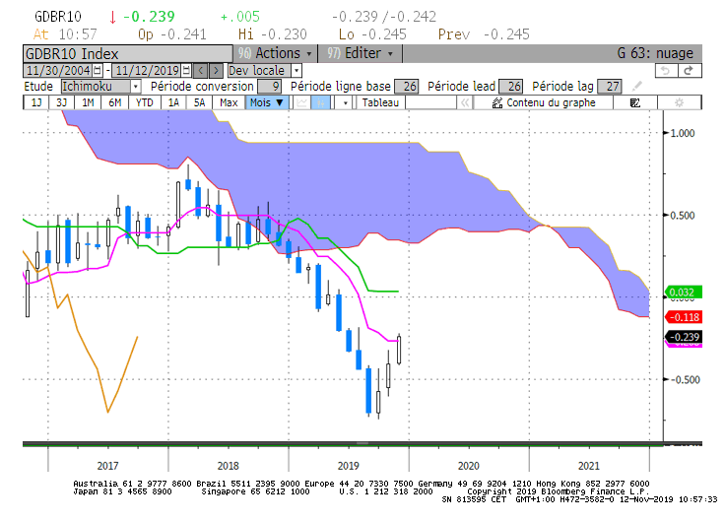
Weekly
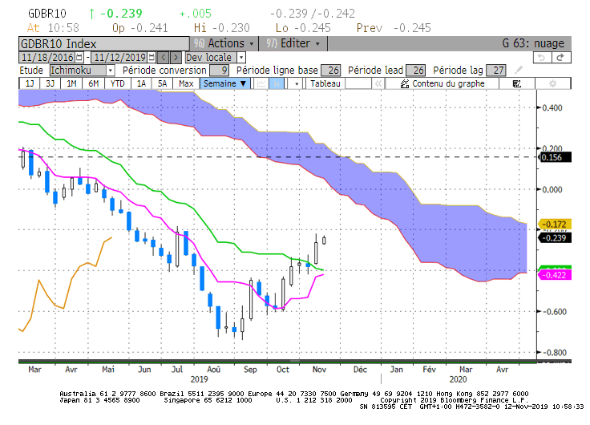
Daily
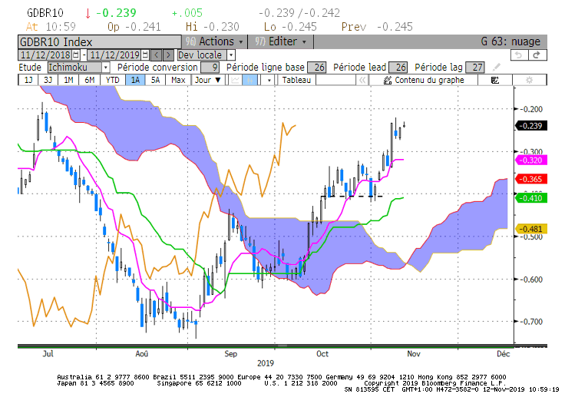

M : Les plats de TS et de KS indiquent que sur le long terme le marché n’est plus en tendance.
Taux et LS sous leur nuage positionnent le 10 ans Euro dans un environnement baissier.
Le dépassement du plat de TS de -0.26 permettra au taux se s’affranchir de sa première résistance pour s’orienter vers le plat de KS de +0.03.
Au cours des prochains mois cette KS de +0.03 sera renforcée par le développement d’un plat de SSB.

W : L’environnement est baissier sur le moyen terme. L’objectif de long terme de +0.03 ne rencontrera pas d’obstacles sur cette unité de temps, avant le niveau de -0.14.
La baisse sera exclue tant que le marché ne s’établira pas sous le support constitué par la KS et la TS, soit une zone comprise entre -0.40 et -0.42

D : Le contexte est haussier sur le court terme. Il permet d’envisager une poursuite de la hausse en direction des résistances de moyen terme et de long terme.
Pour autant, les chandelles d’indécision formées après la forte hausse du jeudi 07 novembre et les plats qui se développent (TS, KS, SSA et SSB) traduisent un certain manque de force et l’absence d’une dynamique haussière stable.
Le dépassement de -0.22 permettra d’envisager une reprise de la hausse en direction des résistances des unités de temps supérieures.

HEBDOMADAIRE : Le dépassement de -0.22 permettra d’envisager une reprise de la hausse en direction des résistances des unités de temps supérieures de -0.14 puis +0.03.
Pas de baisse envisagée au-dessus de -0.40/-0.42.

10 ans USA
Monthly
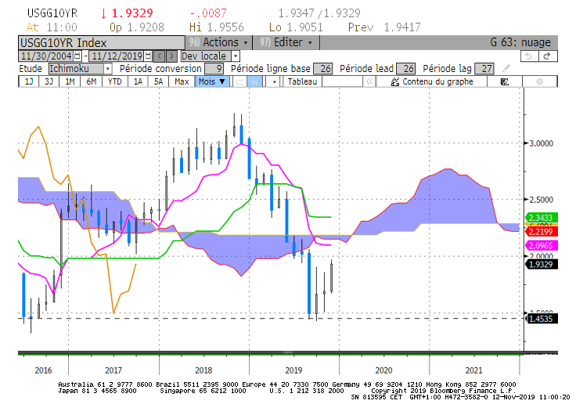
Weekly
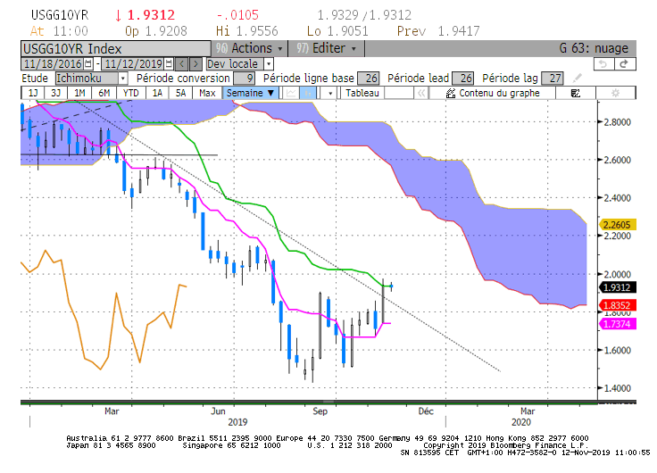
Daily
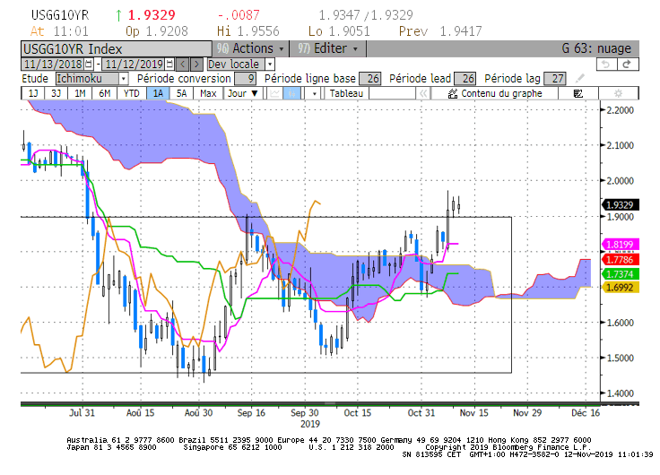

M : La rupture de 1.85 devra être confirmé par une clôture mensuelle. Le niveau de 1.85 représente le point haut du doji du mois d’octobre. En dépassement, les intervenants haussiers taux montrent plus de conviction que le mois précédent. Ils reprennent progressivement l’avantage.
Au-dessus de 1.85, la hausse du 10 ans US rencontrera plusieurs résistances matérialisées par un plat de TS à 2.09, un plat de SSB à 2.18 et un plat de KS à 2.34.

W : Le dépassement de 1.90, point haut de la semaine du 13 septembre, valide une figure graphique de retournement en double creux. L’objectif théorique se situe sur les niveaux de 2.30. Point qui peut être mis en relation avec la résistance de long terme de 2.34. Cette figure sera remise en cause en retour du taux sous l’ancienne résistance de 1.90.
Quoi qu’il en soit, la position du taux et de la LS placent cette unité de temps dans un environnement baissier.
La rupture de la KS sur 1.93 pour la semaine permettra d’envisager une poursuite de la hausse en direction des résistances de long terme.

D : Sur le court terme, en cassure de 1.90, le 10 ans est sorti par le haut de sa dérive latérale.
Cette rupture permet d’envisager une poursuite de la hausse du taux en direction des objectifs de moyen terme et de long terme.
Un pull back est envisageable d’autant plus que la dynamique de hausse manque de force.
Dans ce contexte, une correction baissière pourra reprendre le plat de nuage de 1.78 pour s’en servir de support.

HEBDOMADAIRE : Hausse envisagée au-dessus de 1.90-1.93. Pull back probable avant une reprise de la hausse. Support de cette correction sur 1.78.

10 ans UK
Monthly
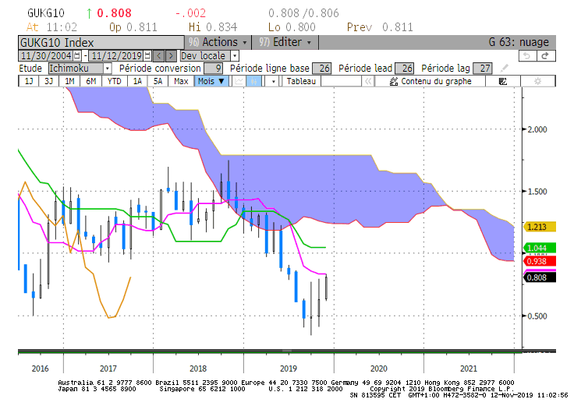
Weekly
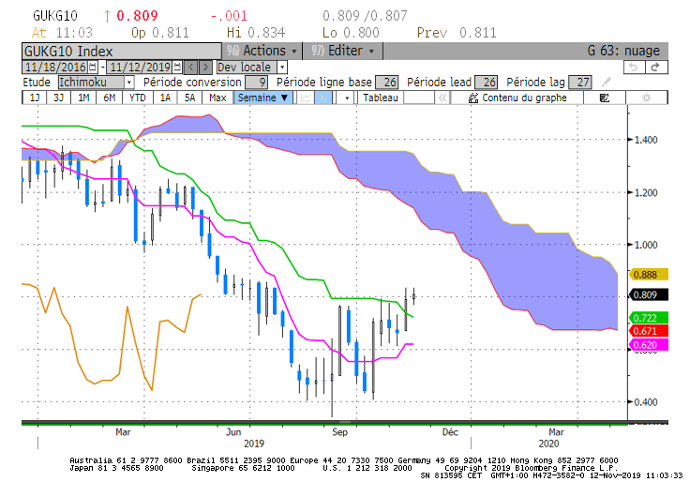
Daily
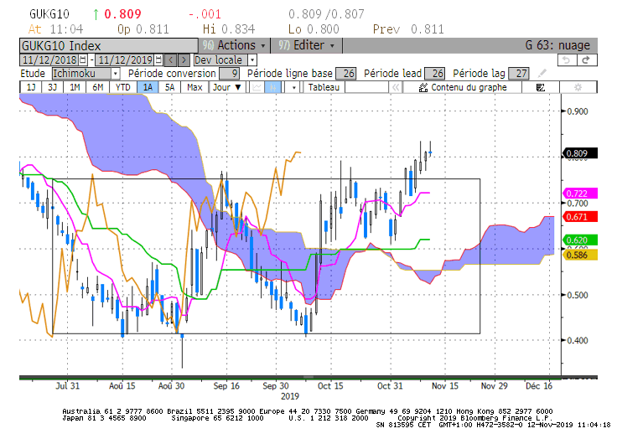

M : Le 10 ans UK est revenu sur sa TS de long terme. Cette courbe forme une résistance sur 0.83. Son dépassement militera pour une hausse en direction du plat de KS de 1.04.
Pas de baisse envisagée en cassure à la hausse de 0.83.

W : Le dépassement de la KS avantage la poursuite de la hausse. Même si sur cette unité de temps le taux ne trouvera pas d’obstacle avant la bordure basse du nuage de 1.13, le 10 ans devra dans un premier temps s’affranchir de sa résistance de long terme de 0.83. Au-dessus de ce point, la LS trouvera de l’espace libre pour progresser sans contrainte jusqu’à 1.00.
Pas de baisse envisageable au-dessus de 0.72, niveau de la KS.

D : Contexte haussier sur le court terme où le taux et la LS évoluent au-dessus de leur nuage.
La sortie récente de la dérive latérale avantage la hausse du marché. Un pull back reste possible mais il devra être limité (au-dessus de 0.60).
Le dépassement du haut du vendredi 08 novembre de 0.83 militera pour une reprise du mouvement haussier.

HEBDOMADAIRE : La hausse sera conditionnée par un dépassement et un maintien du marché au-dessus de 0.83. Dans ce contexte, au-dessus de 0.83 les cibles seront représentées par les résistances de moyen terme sur 1.00 et en rupture sur 1.13.

10 ans JP
Monthly
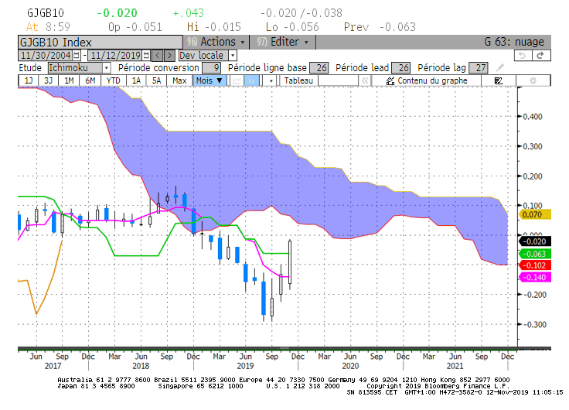
Weekly
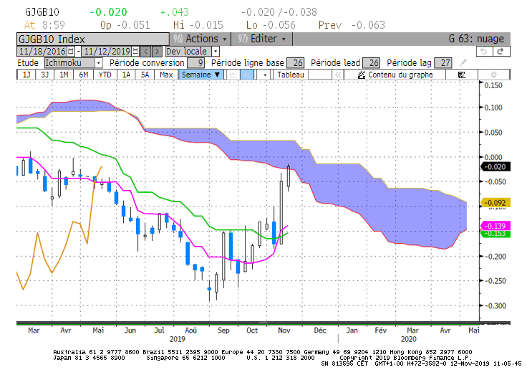
Daily
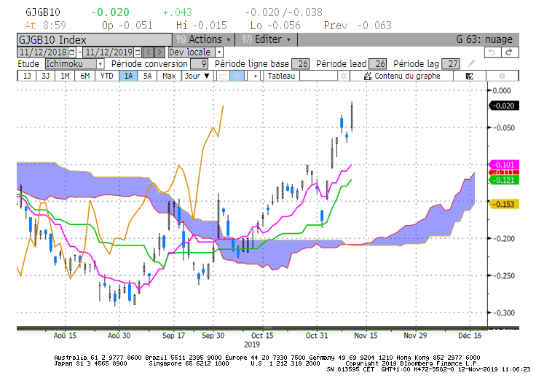

M : Retour du 10 ans JP sur son plat de KS de -0.06. Son dépassement devra être validé par une clôture mensuelle. Le maintien du marché au-dessus de -0.06 et en dépassement de -0.02 donne pour objectif la borne basse du nuage sur +0.06.

W : Le marché a pénétré son nuage. Ce dernier dessine une zone de résistance qui sera comprise pour la semaine entre -0.02 et +0.03.
Au-dessus de -0.02, la progression du taux rencontrera plusieurs obstacles : 0.00, suivi de +0.03 et +0.09.

D : Contexte haussier sur le court terme. L’écart trop important entre le taux et la TS milite pour une correction en direction de -0.10.
Lors de cette correction, il n’y aura pas de remise en question de la hausse tant que le taux se maintiendra au-dessus de -0.15.

HEBDOMADAIRE : Environnement haussier sur le court terme qui nécessite une correction en direction de -0.10.
Pas de remise en cause de la hausse tant que le marché se maintiendra au-dessus de -0.15.

ATTAL JEAN-LUC
(Définition des termes page suivante)

TS (mauve) = plus haut + plus bas sur les 9 dernières périodes
2

KS (vert) = plus haut + plus bas sur les 26 dernières périodes

2
LS (orange) = clôture décalée de 26 périodes en arrière

SSA (bordure du nuage) = TS + KS projetée 26 périodes en avant
2

SSB (bordure opposée du nuage) = plus haut + plus bas sur les 52 dernières
2

Périodes, projetées 26 périodes en avant

Unités de temps : M Monthly

W Weekly

D Daily

